МИНОБРНАУКИ РОССИИ

Федеральное государственное бюджетное образовательное учреждение высшего образования

НИЖЕГОРОДСКИЙ ГОСУДАРСТВЕННЫЙ ТЕХНИЧЕСКИЙ

УНИВЕРСИТЕТ им. Р.Е.АЛЕКСЕЕВА

Институт радиоэлектроники и информационных технологий

Кафедра информатики и систем управления

Отчет по лабораторной работе №3

по дисциплине

Управление данными

**«Автоматизация с использованием ZennoPoster»**

РУКОВОДИТЕЛЬ:

________________ Балашова Т.И.

СТУДЕНТ:

________________ Жолобов Д. М

Касько Е.П.

ГРУППА:

17-АС

Работа защищена «___» ____________

С оценкой ________________________

г. Нижний Новгород

2020 г.

## Задание

Изучить использованиепрограммного обеспеченияZennoPoster на примере парсинга сайта<https://habr.com/ru/> с целью получения ссылок на статьи.

## Решение

Так как парсинг будет проводиться с помощью GET запросов, то для начала отключаем использование браузера.

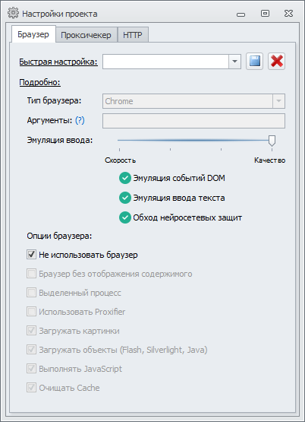

*Рис.1 –Отключение браузера в настройках проекта*

Далее составляем GETзапрос с сохранением полученных данных в переменную.

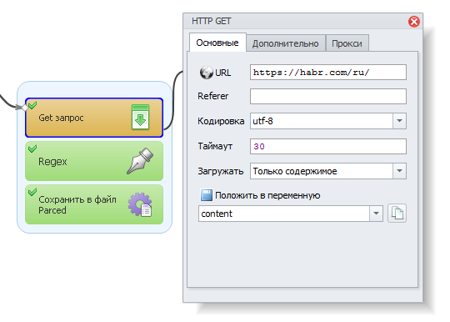

*Рис.2–настройки GET запроса*

С помощью конструктора регулярных выражений составляем наиболее подходящее для нашей задачи получения URL-ссылокна статьи.

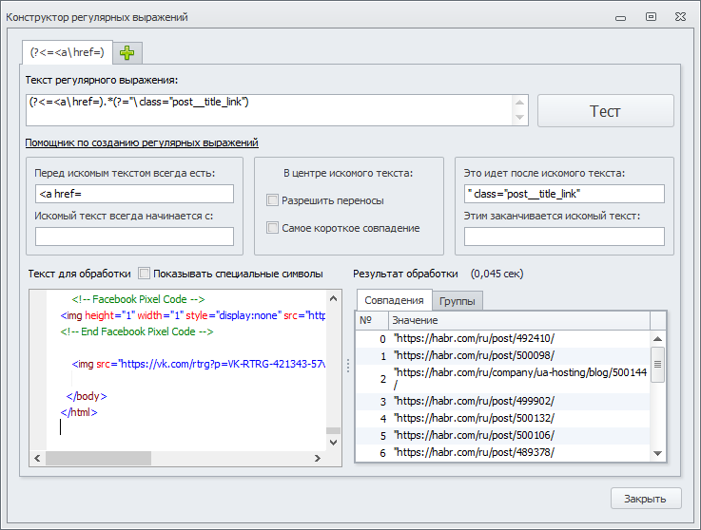

*Рис.3–Настройка подходящего регулярного выражения*

Создаём список для сохранения результатов обработки с помощью регулярного выражения.

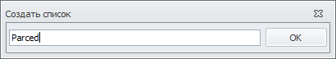

*Рис.4–Создание списка*

Добавляем обработчик регулярных выражений.

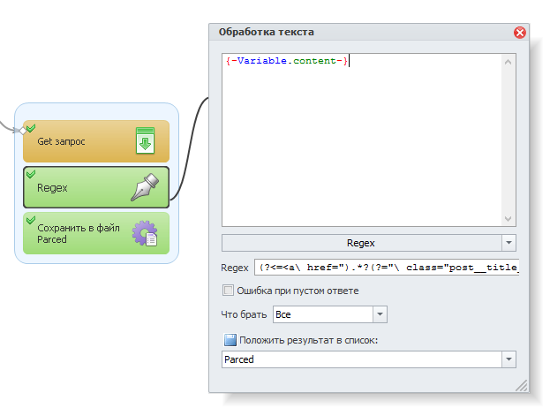

*Рис.5–Настройка обработчика регулярного выражения*

Убедившись в получении правильных данных после обработки добавляем сохранение списка в файл.

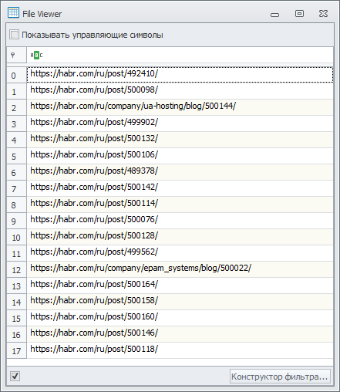

*Рис.6–Распарсенные данные в списке*

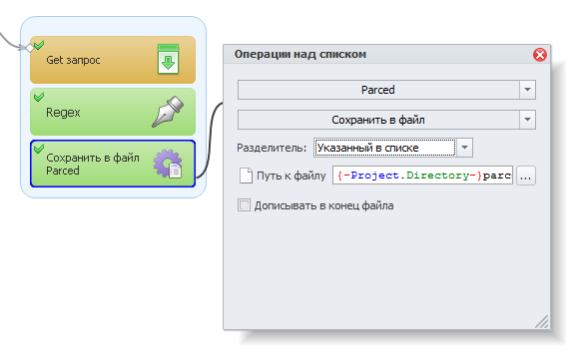

*Рис.7–Настройка сохранения списка в файл*

Запускаем выполнение проекта и наблюдаем результаты работы.

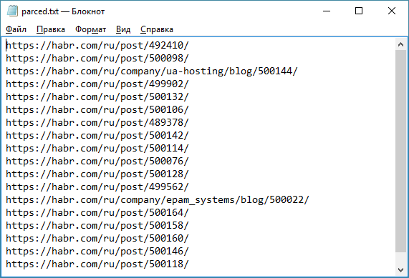

*Рис.8–Результат парсинга*